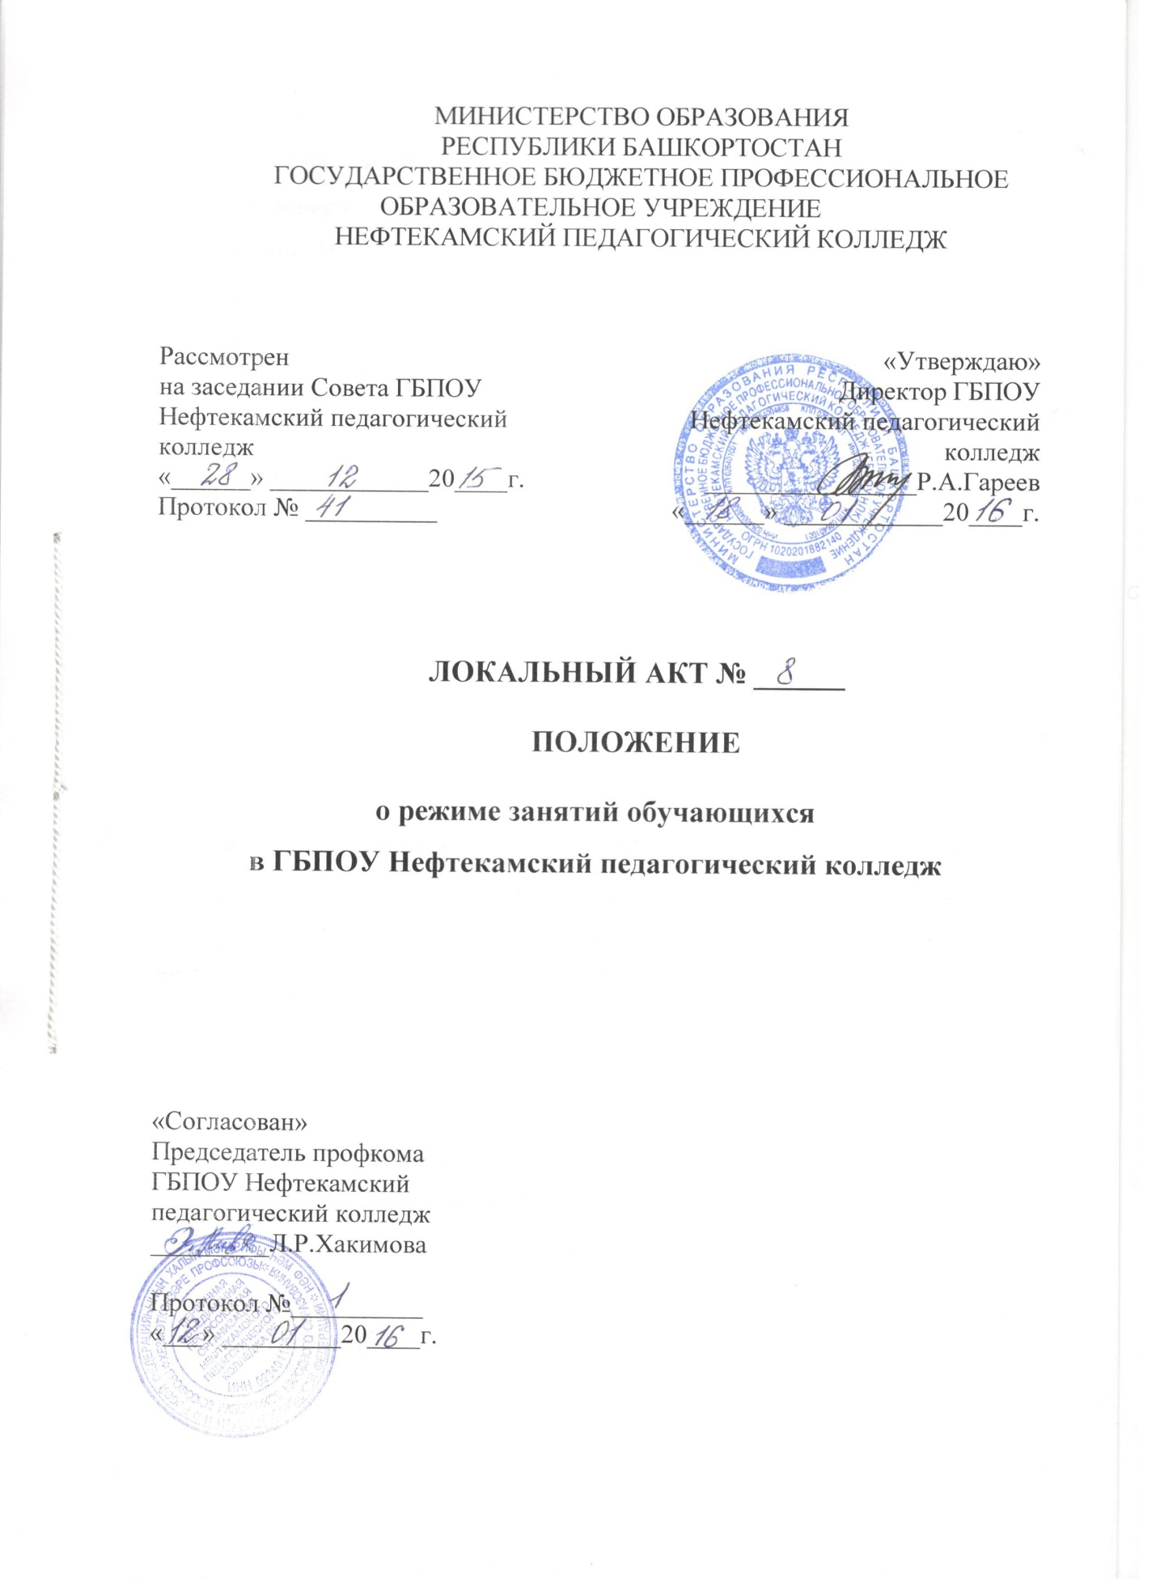

1. Общие положения
1.1. Настоящее Положение о режиме занятий обучающихся в государственном бюджетном профессиональном образовательном учреждении Нефтекамский педагогический колледж (далее - Колледж) разработан в соответствии с:
- Федеральным законом РФ от 29 декабря 2012 г. № 273-ФЗ «Об образовании в Российской Федерации»;
- Приказом Министерства образования и науки РФ от 14 июня 2013 г. № 464 «Об утверждении Порядка организации и осуществления образовательной деятельности по образовательным программам среднего профессионального образования»;
- Федеральными государственными образовательными стандартами среднего профессионального образования;
- Трудовым кодексом Российской Федерации;
- Уставом Колледжа.
1.2. Целью данного Положения является регламентирование планирования, организации и проведения учебного процесса в Колледже.
1.3. Организация образовательного процесса в Колледже осуществляется в соответствии с утвержденными директором Колледжа рабочими учебными планами, согласованными с представителями работодателей, графиком учебного процесса, расписанием учебных занятий.
1.4. Не позднее мая учебного года заместителем директора разрабатывается график учебного процесса и утверждается директором колледжа. Возможна корректировка графика учебного процесса по результатам работы приемной комиссии в сентябре.
1.5. Сроки обучения по программам подготовки специалистов среднего звена устанавливаются в соответствии с нормативными сроками их освоения, определяемыми ФГОС СПО.
1.6. Обучение студентов проводится по очной и заочной формам.

2. Режим занятий обучающихся

2.1. Режим занятий определяет занятость обучающихся в период освоения программ подготовки специалистов среднего звена (далее – ППССЗ) в Колледже.
2.2. Организация образовательного процесса в Колледже осуществляется в соответствии с расписаниями учебных занятий и ППССЗ по каждой специальности, которые разрабатываются и утверждаются Колледжем самостоятельно с учетом требований рынка труда на основе федерального государственного образовательного стандарта среднего профессионального образования (далее – ФГОС СПО).
2.3. Сроки обучения по ППССЗ устанавливаются в соответствии с нормативными сроками их освоения, определяемыми ФГОС СПО.
2.4. Образовательная деятельность по ППССЗ организуется в соответствии с утвержденными рабочими учебными планами, годовым календарным учебным графиком, в соответствии с которыми Колледж составляет расписание учебных занятий по каждой специальности.
2.5. Учебный год в Колледже для обучающихся по очной форме начинается 1 сентября (если этот день приходится на выходной, учебный год начинается на следующий за выходным днем рабочий день) и заканчивается в соответствии с годовым календарным учебным графиком.
2.6. Для обучающихся по очной (заочной) форме принята семестровая организация учебного процесса, которые завершаются зачётно -экзаменационными сессиями и каникулами.
2.7. Продолжительность каникул, предоставляемых обучающимся, составляет 8- 11 недель в год, в том числе в зимний период - не менее 2 недель.
2.8. Колледж работает по 6-ти дневной рабочей неделе. Для обучающихся недельная аудиторная учебная нагрузка может быть распределена на 5 рабочих дней. Шестой рабочий день отводится для реализации самостоятельной работы.
2.9. Для всех видов аудиторных занятий академический час устанавливается продолжительностью - 45 минут, по понедельникам по 40 минут. Большая перемена (обеденный перерыв) – по 60 минут ( по утвержденному графику).
2.10. О начале и окончании каждого урока преподаватели и обучающиеся оповещаются звонком.
2.11. Режим уроков и звонков утверждается ежегодно заместителем директора.
2.12. Занятия по очной форме обучения начинаются с 08.30. Занятия по заочной форме обучения могут проходить как в дневное, так и в вечернее время.
2.13. В воскресенье и праздничные дни колледж не работает.
2.14. Максимальный объем учебной нагрузки обучающегося составляет 54 академических часа в неделю, включая все виды аудиторной и внеаудиторной учебной нагрузки.
2.15. Максимальный объем аудиторной учебной нагрузки по очной форме обучения составляет не более 36 академических часов в неделю. Максимальный объем аудиторной учебной нагрузки по заочной форме обучения составляет 160 академических часов в год.
2.16. Ежедневное количество, последовательность учебных занятий определяются расписанием.
2.17. В Колледже устанавливаются основные виды учебных занятий:
- урок;
- лекции;
- семинары;
- практические занятия;
- контрольная работа;
- лабораторные работы (занятия);
- консультации;
- самостоятельные работы;
- учебная и производственная (преддипломная) практика;
- выполнение курсовой работы (курсовое проектирование).
Данный перечень учебных занятий может быть дополнен, при необходимости, другими видами работ.
2.19. Численность обучающихся в учебной группе составляет 25 человек, по заочной форме обучения 20 - 25 человек. Учебные занятия могут проводиться с группами обучающихся меньшей численности. При проведении лабораторных и практических занятий, в соответствии с Положением «О планировании, организации и проведении лабораторных работ и практических занятий» учебных занятий по дисциплинам, перечень которых устанавливается Колледжем самостоятельно в соответствии с ФГОС СПО, учебная группа может делиться на подгруппы численностью не менее 8 человек. Колледж вправе объединять группы обучающихся при проведении учебных занятий в виде лекций. В период обучения в рамках дисциплины «Безопасность жизнедеятельности» проводятся учебные сборы. Дисциплина "Физическая культура" предусматривает еженедельно 2 часа обязательных аудиторных занятий и 2 часа самостоятельной учебной нагрузки (за счет различных форм внеаудиторных занятий в спортивных клубах, секциях).
2.20. По всем дисциплинам, междисциплинарным курсам и профессиональным модулям учебного плана предусмотрена аттестация. Количество экзаменов в процессе промежуточной аттестации обучающихся по очной и заочной формам обучения не превышает 8 экзаменов в учебном году, а количество дифференцированных зачетов - не более 10. В указанное количество дифференцированных зачетов не входят дифференцированные зачеты по физической культуре.
2.21. Порядок проведения дифференцированных зачетов и экзаменов регламентировано Положением «О текущем контроле успеваемости и промежуточной аттестации обучающихся Колледжа».
2.22. Расписание экзаменационных сессий составляется отдельно от расписания обязательных аудиторных занятий. Перерыв между экзаменами должен быть не менее 2 дней.
2.23. Посещение всех видов занятий обязательно для всех обучающихся и фиксируется в учебном журнале.
2.24. Самостоятельная работа обучающихся является одним из видов учебных занятий, определяется ФГОС по данной специальности, регламентируется Положением «Об организации самостоятельной работы обучающихся ГБПОУ НПК
2.25. Для обучающихся очной формы обучения предусматриваются консультации в объеме 100 часов на учебную группу на каждый учебный год, в том числе в период реализации среднего общего образования для лиц, обучающихся на базе основного общего образования.
2.26. Выполнение курсового проекта (работы) рассматривается как вид учебной работы по дисциплине или профессиональному модулю (модулям) профессионального цикла и реализуется в пределах времени, отведенного на ее (их) изучение.
2.27. Учебная практика проводится на базе колледжа в учебных классах и лабораториях в объеме, установленном рабочим учебным планом по каждой специальности в сроки, предусмотренные в графике учебного процесса.
2.28. Производственная практика проводится на базе организаций, являющихся базами практической подготовки, направление деятельности которых соответствует профилю подготовки обучающихся. Порядок организации производственной практики определяется Положением о практике обучающихся, осваивающих ППССЗ, утвержденным Министерством образования и науки Российской Федерации.
2.29. В целях воспитания и развития личности, достижение результатов при освоении ППССЗ в части развития общих компетенций обучающиеся могут участвовать в работе органов студенческого самоуправления, общественных организаций, спортивных и творческих клубах.
2.30. Расписание работы спортивных секций составляется отдельно от обязательных занятий. Начало работы спортивных секций - после окончания обязательных занятий. Между началом работы спортивных секций и последним уроком предусмотрен перерыв.
2.31. Освоение ППССЗ завершается итоговой аттестацией, которая является обязательной. Порядок организации государственной итоговой аттестации определяется Положением о государственной итоговой аттестации» ГБПОУ НПК.

Разработан: ____________Ю.А.Шаемова

